#### Zu beachtende Punkte bei der Erstellung von Prozessbeschreibungen

In jeder Prozessbeschreibung beachten wir die folgenden Anforderungen:

* Prozesseingaben
  + Die Eingaben, die für den Prozess notwendig sind. Beispiel: Lagerbestand, Materialeigenschaften für den Prozess Beschaffung.
* Prozessergebnis
  + Das Prozessergebnis, welches zu erwarten ist, muss festgelegt und dem Anwender bekannt gemacht sein. Beispiel: Weiterleitung der Unterlagen an die Verwaltung zur Bezahlung bei Beschaffungen.
* Kriterien und Methoden zur Durchführung
  + Die Kriterien zur Durchführung müssen hervorgehen. Beispiel: Zu wenig Produkte im Lager.
  + Die Methode zur Durchführung ist festgelegt. Beispiel: Zählen des Bestandes und Suche nach Anbieter.
* Art der Messung
  + Der Prozess kann gemessen werden. Manchmal macht es aber keinen Sinn, da der Prozess von geringer Bedeutung ist. Beispiel: Hat die Beschaffung stattgefunden.
* Messmethoden
  + Die Methode der Messung kann für jeden Prozess in der Beschreibung festgelegt werden oder global. Beispiel: Formblatt Leistungsanalyse.
* Leistungsindikatoren
  + Sie bestimmen die signifikanten Faktoren für die erfolgreiche Durchführung. Beispiel: Anbieter müssen geeignet sein.
* Verantwortungen / Befugnisse
  + Sie werden bei jeder Prozessbeschreibung genannt, um eindeutige Zuordnungen gewährleisten zu können. Beispiel: Verantwortung Beschaffung ist bei dem Einkauf, die Pflicht zur Mitarbeit haben die Bedarfsträger/-innen.
* Prozessrisiken, Chancen und abgeleitete Maßnahmen
  + Sie werden benannt und beachtet bei der Beschreibung des Prozesses. Sie müssen jedoch nicht zwingend im Prozess beschrieben sein. Beispiel: In der Beschaffung besteht das Risiko, das falsche Produkt zu beschaffen und die Chance, den Einkauf zu optimieren. Abgeleitete Maßnahmen sind nur bei freigegebenen Anbietern eine Beschaffung durchzuführen.
* Prozessüberwachung
  + Die Prozessüberwachung kann explizit festgelegt sein oder sie ergibt sich aus dem Prozess. Beispiel: Bestellungen werden vom System oder durch einen Ordner überwacht. Die Rechnung kommt jedoch stets von ganz allein.
* Änderungen
  + Prozessänderungen müssen beschrieben und dokumentiert sein, damit alle Beteiligten auch die Änderungen kennen. Beispiel: Die Verantwortung für die Beschaffung wechselt.
* Prozessverbesserungen
  + ***Prozessverbesserungen werden bei Erkennung einer Verbesserung durchgeführt,*** werden als Hinweis Dritter oder systematisch durch Auswertungen erkannt. Beispiel: Erweiterung der Einkaufsbedingungen.
* Dokumente und deren Aufbewahrung
  + Notwendige und festgelegte Dokumente / Informationen werden durch das QM-System gelenkt oder für den Prozess speziell festgelegt. Beispiel: Lieferscheine und Rechnungen werden vom Einkauf 10 Jahre aufbewahrt.
* Prozessabfolge und deren Wechselwirkungen
  + Bei jedem Prozess werden die logische Abfolgen und Wechselwirkungen beschrieben. Beispiel: Fragestellungen in der Beschaffung.

#### Grafisches Beispiel

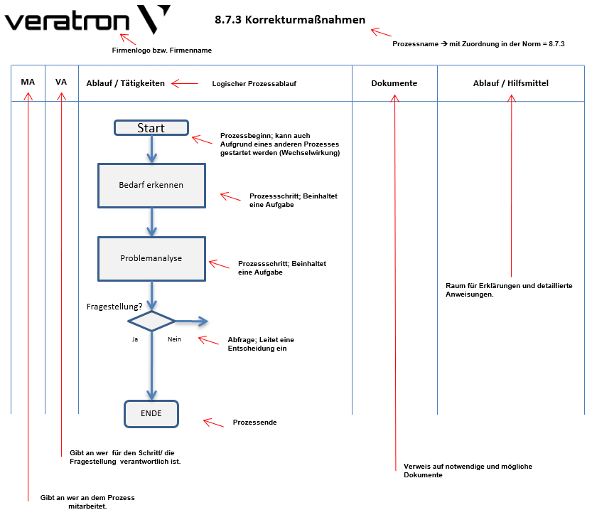

Abkürzungen für MA, VA: - CTO, - LL, - Stlv LL, - QM, - MA, - HR, - Sales